Rhif Myfyriwr: 1700871
Yr Athro Ymholgar: ECPP7001-C
Sut allwn ni wella canolbwyntiad disgyblion trwy ddefnyddio cyflwyniad rhyngweithiol technoleg gwybodaeth a chyfathrebu (TGCh) mewn ystafell dosbarth Cyfnod Sylfaen?

Cwrs TAR Cynradd
P1700871
Grwp Cymraeg

Ffurflen Hunanwerthuso Myfyriwr

Mae’r adran hon yn ailadrodd yn gryno'r meini prawf asesu cyffredin sydd ar y tudalennau blaenorol. Y graddau y byddwch yn arddangos y rhain sy’n pennu eich marc. Gan ddefnyddio’r meini prawf hyn, ticiwch y blwch sy’n dangos orau lefel y cyrhaeddiad rydych chi’n teimlo i chi ei gyflawni mewn perthynas â phob un ohonynt.
RHOWCH SYLWADAU AR FEYSYDD RYDYCH CHI’N TEIMLO EICH BOD WEDI PERFFORMIO’N DDA YNDDYNT | RHOWCH SYLWADAU AR FEYSYDD RYDYCH CHI’N TEIMLO BOD ARNOCH ANGEN EU DATBLYGU
Credaf fy mod wedi perfformio yn dda yn yr adran ddadansoddol am fy mod wedi ystyried y wybodaeth a ddysgwyd yn yr astudiaeth ac yna wedi cymhwyso'r canlyniadau i lenyddiaeth berthnasol. Rwyf hefyd wedi perfformio yn dda yn y rhan dadansoddi a dehongli data. | Credaf fy mod angen wella trwy gymryd mwy o amser i edrych am wahanol ffurf o wella'r ail astudiaeth. Mae hefyd angen i mi ddarllen mwy o lenyddiaeth ar y pwnc sy'n cael ei ddangos yn y canlyniadau.
Meini Prawf Asesu Cyffredin a Ddefnyddiwyd | CYFEIRIO |  |  | D |  | C | B | A
 | METHU’N LLWYR | ANFODDHAOL | BODDHAOL |  | DA |  | DA IAWN | RHAGOROL
1. Gwybodaeth a Dealltwriaeth o’r Pwnc (gan gynnwys llenyddiaeth sydd wedi’i seilio ar ymchwil a gwybodaeth a dealltwriaeth o’r pwnc)
2. Sgiliau Deallusol (Dadansoddiad)
3. Cymwysiadau Pedagogaidd a Phroffesiynol (Cymhwysiad a Defnydd Ymarferol)
4. Sgiliau Trosglwyddadwy Allweddol

Enw’r myfyriwr | Bethan Williams | Dyddiad | 15/04/2018
Llofnod y Myfyriwr | B.M.Williams

Fel athrawon, mae hi'n hanfodol i adfyfyrio yn gyson wrth ddysgu gan ddarganfod strategaethau penodol sy'n effeithiol yn y dosbarth. Nod yr ymchwil felly oedd ymchwilio strategaeth benodol ac asesu ei effaith ar addysgu ac ymddygiad y disgyblion yn y dosbarth.
Y mater o ddiddordeb oedd ceisio cynyddu ymglymiad a ffocws y plant o fewn cyflwyniadau gwersi. Sylweddolais ar fy mhrofiad proffesiynol cyntaf bod y disgyblion yn dangos gwahanol lefelau o ganolbwyntied wrth i mi gyflwyno gwersi o fewn ffurfiau gwahanol. Yn fy nosbarth sylweddolais ymglymiad a chanolbwyntied y disgyblion yn cynyddu yn sylweddol wrth i mi ddefnyddio'r bwrdd gwyn rhyngweithiol i gyflwyno testunau gwaith iddynt. Yn benodol gwnaeth eu brwdfrydedd i gymryd rhan a chanolbwyntio cynyddu wrth iddyn nhw gael cyfle i gymryd rhan yn y gemau rhyngweithiol.
Mae'r ysgol a ddysgais mewn wedi ei leoli mewn ardal weledig gyda thua 500 o ddisgyblion 3 i 11 mlwydd oedd. Dysgais o fewn y cyfnod Sylfaen gyda 27 o ddisgyblion rhwng yr oedran 5-6 mlwydd oed (blwyddyn 1) yn fy nosbarth. Bu tua 12% o'r disgyblion yn y dosbarth yn siarad Cymraeg adref, felly dyma'r unig le yr oedd mwyafrif o ddisgyblion yn siarad yr Iaith Cymraeg (Estyn, 2015). Roedd y dosbarth yma yn cael trafferth gyda chanolbwyntio ar y carped cyflwyniad. Hynny yw, roedd y plant yn ffwdanus iawn wrth wrando ar gyflwyniadau tasgau gwahanol, oni bai bod gêm ryngweithiol neu gyflwyniad ar y bwrdd gwyn rhyngweithiol yn cael ei weithredu. Trafodais yr arsylwad yma gyda fy mhartner Rhys a ddarganfyddwn fod yr un sefyllfa yn wir am ei ddosbarth addysgu o. Roedd Rhys hefyd yn dysgu tu fewn dosbarth blwyddyn 1 o fewn yr un ardal wledig. Penderfynem felly at y cwestiwn "Sut allwn ni wella canolbwyntied disgyblion trwy ddefnyddio cyflwyniad rhyngweithiol technoleg gwybodaeth a chyfathrebu (TGCh) mewn ystafell dosbarth Cyfnod Sylfaen?"
Ar gyfer fy nosbarth, golyga hyn bod angen profi sut gall gêm neu adnodd rhyngweithiol effeithiol ar ei addysgu ac ymglymiad i'r wers. Bwriadon defnyddio gem ryngweithiol ar fwrdd gwyn rhyngweithiol i gyflwyno'r syniad o odrifau ac eilrifau i'r disgyblion. Yna byddwn yn cyflwyno gwers i grŵp ffocws o 6 plentyn sy'n atgyfnerthu beth roedden nhw wedi ei ddysgu yn y cyflwyniad. Ar ddiwedd y wers byddwn wedyn yn cyflwyno diweddglo gan ddefnyddio adnoddau traddodiadol (niwmicon). Byddwn yna yn cyfweld a 3 disgybl i weld pa ran o'r wers cafodd y mwyaf o effaith ar ei ddysgu.
Cyn mynd ymlaen edrychon ar lenyddiaeth sy'n ymwneud ac effaith technoleg ac adnoddau rhyngweithiol ar ymglymiad disgyblion yn y dosbarth. Cefnogwyd y ddamcaniaeth bod byrddau gwyn rhyngweithiol yn cynyddu ymglymiad plant i wersi gan Bush et al (2004). Darganfuwyd bod disgyblion yn y dosbarth cynradd yn yr Unol Daleithiau America yn fwy tebygol o fwyn hau a mynychi wersi os oedd bwrdd gwyn rhyngweithiol yn cael ei ddefnyddio i gyflwyno gwersi. Mae'r darn o ymchwil yn rhoi dechreuad cadarnhaol i ni atgyfnerthu'r darganfyddiadau. Er hyn rhaid cofio bod y disgyblion yn yr astudiaeth o wlad wahanol felly ni allwn gyffredinoli'r canlyniadau i ddisgyblion Cymru.
Edrychodd Kennewell a Morgan (2003) ar ymddygiad a phrofiadau myfyrwyr addysgu gyda byrddau gwyn rhyngweithiol a phlant ifanc yn y dosbarth. Darganfuwyd bod plant ifanc yn cadw gwybodaeth maent yn dysgu o gyflwyniadau rhyngweithiol yn eu meddyliau am hirach. Awgrymir y data bod cydberthynas positif rhwng gallu disgyblion i gofio'r wybodaeth gywir a dysgwyd trwy adnoddau rhyngweithiol.
I allu cyffredinoli’r canlyniadau i ddisgyblion Cymraeg, edrychon ar astudiaethau yn agosach ac y cynhaliwyd ym Mhrydain. Darganfuwyd gan Shenton a Pagett (2007) bod defnyddio byrddau gwyn rhyngweithiol (BGR) yn helpu disgyblion yn enwedig o fewn llythrennedd. Dwedwyd ei fod yn cael effaith bositif yn enwedig gyda gwersi trawsgwricwlaidd gan godi lefelau ymrwymiad disgyblion. Gan fod gwersi trawsgwricwlaidd yn cael ei hybu gan y cwricwlwm newydd a chafodd ei sefydlu gan Graham Donaldson (2015) yn ei adroddiad "Dyfodol Llwyddiannus". Gall BGR bod yn adnodd hanfodol felly i athrawon sy'n ceisio dysgu yn fwy trawsgwricwlaidd i addasu ei wersi i'r cwricwlwm newydd.
Ysgrifennwyd llyfr am fuddion gall BGR cynnig i'r dosbarth dysgu, gan Sharma et al (2011). Pwysleisiwyd bod y defnydd o'r dechnoleg yma yn galluogi athrawon a myfyrwyr i ddefnyddio ystod eang o amlgyfrwng yn eu dosbarthiadau. Mae'r dechnoleg yma hefyd yn gwneud cyflwyniadau cofiadwy wrth i ddisgyblion allu weld lluniau, fideos a chymryd rhan mewn gemau rhyngweithiol. Gwnaeth Sharma et al hefyd bwysleisio'r cyfleoedd gal BGR rhoi i blant sydd ag anghenion ychwanegol. Gall gemau cael ei addasu i alluoedd y plant a hefyd am blant sydd â diffyg clyw.
Yn ogystal â buddion gall BGR cynnig, siaradwyd am rai anawsterau y gall cael ei greu yn y dosbarth wrth ddefnyddio'r dechnoleg yma. Y broblem fwyaf oedd, nad yw dechnoleg yn 100% dibynadwy, ac weithiau gallwch gael eich gadael heb yr adnodd, a'r disgyblion yn cael ei adael heb wers. Mae yna hefyd bwyslais ar y broblem fod BGR yn cael ei ddefnyddio ond am gyflwyniadau a bod tueddiad i ddefnyddio'r adnodd m bwrpas cyflwyno. Mae'r adnodd felly yn cael ei wastraffu o fewn y wers a gall y tueddiad yma bod yn ddiflas i'r plant ar ôl amser. Rhaid cofio i beidio gor-ddefnyddio'r BGR am gyflwyniadau, ac i ddefnyddio adnoddau gwahanol sydd ar gael. Mae'r llyfr yn dod i'r casgliad bod y defnydd o BGR gyda'r gallu i fod yn adnodd pwerus ac effeithiol yn y dosbarth tuag at addysgu plant, os ydy athrawon a myfyrwyr yn ei ddefnyddio yn gywir ac yn derbyn yr hyfforddiant cywir.
Cyflwynwyd astudiaeth gan Kennewell et al (2007) lle astudiwyd y ffaith bod BGR yn cael ei ddefnyddio fel y prif adnodd technolegol yn y dosbarth. Edrychon nhw ar resymau pam oedd BGR yn cael ei ddefnyddio mor aml â'r buddion gall ei chynnig i'r disgyblion. Awgrymir yr astudiaeth bod gan BGR y nodweddion pwysig a ddylwn ganolbwyntio arno i ddatblygu technoleg addysgiadol am y dyfodol e.e. gemau rhyngweithiol. Awgrymwyd bod gemau rhyngweithiol yn cynnig cyfle i ddisgyblion arwain addysgu a dysgu ei hun gan gymrid rhan yn y broses yn uniongyrchol. Gwelwn fod yr ymchwil llenyddiaeth yn cefnogi ei'n gwestiwn ymchwil a bod lle i gynnig canlyniadau o ein hardaloedd ysgol yng Nghymru.
Mae yna gysylltiad amlwg gyda lefelau ddisgyblion yn codi gyda defnydd o'r BGR. Er hyn, nid yma oedd y broblem yn ein dosbarthiadau addysgu ni. Y broblem a hoffwn ni cyfeirio ati oedd ymddygiad a chanolbwyntied y plant yn y gwersi felly bwriadon ni edrych ar effaith y BGR ar ymglymiad a chanolbwyntied y plant o fewn wers arsylwad.
Penderfynom fel pâr i ddylunio astudiaeth bâr lle gallwn ni arsylwi dau ddosbarth yn cymrid rhan yn yr un amgylchedd a gweld effaith y byrddau gwyn rhyngweithiol arnynt. Defnyddion ni'r fethodoleg o astudiaeth gwers yn ein hymchwiliad. Mae'r math yna o astudiaeth yn weithredol. Cafodd astudiaethau gwers ei gynhyrchu a gweithredu yn gyntaf yn ysgol gynradd yn Japan. Maent yn cael ei ddisgrifio fel ffurf o broses wella addysgu athrawon, lle mae grŵp bach o athrawon yn gweithio gyda'i gilydd fel tîm tuag at yr un pwrpas (Takahashi et al, 2014). Budd y grŵp o athrawon yn cwrdd i drafod bwriadau addysgu a pha rhai sydd angen gweithio arno i wella addysgu yn y dosbarth. Maw'r athrawon wedyn yn paratoi gwers dosbarth yn seiliedig ar y pwynt ffocws a galwyd yn "gwers astudiaeth".
Bydd un o'r athrawon yn cynnal y wers astudiaeth gyda dosbarth o ddiddordeb (oedran neu ardal benodol), gyda'r athrawon eraill o'r grŵp yn arsylwi sut mae eu syniadau yn gweithio o fewn dosbarth gyda disgyblion. Ar ôl y wers cael ei weithredu bu'r athrawon i gyd yn adrodd yn ôl unrhyw arsylwadau a chanlyniadau a welsent nhw yn y wers astudiaeth. Bydd y prif ddarganfyddiadau a chasgliadau yn cael ei gofnodi er mwyn i athrawon eraill gallu elwa o'r ymchwil (Murata & Takahashi, 2002).
Defnyddiais amrywiaeth o dechnegau arsylwi i gasglu data yn yr astudiaeth gwers. Wrth greu'r wers ac yna ei weithredu o flaen y dosbarth wnes i arsylwi ar y plant a oedd yn cyfrannu at y wers a'r plant nad oedd yn cyfranogi yn fwyaf. Roeddwn yn canolbwyntio yn enwedig ar y dechneg dysgu oedd yn cael ei ddefnyddio ar y pryd. Yn bennaf roedd hi’n swydd y partner (nad oedd yn dysgu, ond yn arsylwi) i arsylwi sut oedd y plant yn cyfrannu ac yn ymateb yn y wers yn dibynnu ar y technegau gwahanol a oedd yn cael ei ddefnyddio. Gwnaeth y partner hwn o gefn y dosbarth gan arsylwi'r cyflwyniad, y wers ac yna cymryd rhan yn y drafodaeth gyda grŵp ffocws.
Roedd yna hefyd gyfle i arsylwi'r plant yn y dasg a wnaethon ni rhoi i 6 o ddisgyblion gwblhau ynglŷn â beth yr oeddent wedi ei ddysgu yn y cyflwyniad. Roedd y partner yn arsylwi o ochr arall y ddesg tra bod y myfyrwyr a oedd yn actio fel yr athro ar y pryd yn dysgu nhw technegau gwahanol i wneud gyda’r pwnc penodol.
Gwnaethom ni hefyd arsylwi fel pâr sut oedd y plant yn teimlo am y defnydd o’r BGR yn y cyflwyniad wrth gyfweld a 3 ohonynt ar ôl y sesiwn. Dewison ni'r grŵp ffocws trwy ddefnyddio plant a oeddwn yn gwybod bod ganddynt alluoedd gwahanol o ran safonau gwaith yn y ddwy sefyllfa. Dewison ni 2 merch ac un bachgen o fewn y ddau sesiwn gyda chefndiroedd gwahanol ynglŷn â siarad Cymraeg yn y cartref. Gwnaethom ddewis plant gyda lefelau gwahanol o Gymraeg a galluoedd gwahanol yn ei waith i allu cyffredinoli ei farnau nhw a’i ymateb nhw i weddill y dosbarth.
Mae’r dull o arsylwi grŵp o gyfranogwyr ac felly disgyblion yn y sefyllfa yma yn galluogi ni i weld yn uniongyrchol ymateb plant i sefyllfaoedd gwahanol. Maent yn cynnwys y partner yn y grŵp yn edrych ar wahanol ymatebion mae’r plant y dangos wrth i ni ddysgu mewn dwy ffurf wahanol. Hefyd maent yn ei alluogi ni i ysgrifennu gwahanol ddigwyddiadau na oeddwn wedi disgwyl gweld. Mae’r ffurf yma ac ymchwil yn galluogi ni i adael i ganlyniadau gwir ddod i’r olau ac nid yw’r canlyniadau yn cael ei wasgu mewn i fesuriad penodol.
Dywedwyd gan Rosenbaum (2002) bod astudiaethau arsylwol yn gadael i weithredu astudiaeth o fewn amgylchedd naturiol y cyfranogwyr. Yn y sefyllfa yma mae hyn yn feddwl bod yna cyfle i ni weld sut mae plant yn ymateb yn y dosbarth yn ei amgylchedd naturiol heb orfod ei symud. Mae’n felly cynhyrchu canlyniadau dibynadwy a gallwn ddefnyddio i wella ein ffurf o ddysgu. Mae astudiaeth arsylwol hefyd yn rhoi’r cyfle i’r cyfranogwyr ymateb mewn ffurf gwbl naturiol am nad yw’n gofyn iddynt ymateb mewn unrhyw ffurf benodol.
Fel pâr wnaethon ni penderfynu cynhyrchu astudiaeth arsylwol wedi ei rheoli, hynny yw, fod ffurf benodol a oeddwn eisiau i’r wers cael ei weithredu mewn. Wrth wneud hyn, maent yn creu set o gyfarwyddiadau i’r wers allu cael ei ail greu mwy nag unwaith i gryfhau dibynadwyedd y canlyniadau. Mae’r ffurf yma felly yn siwtio ein hastudiaeth ni am ein bod ni eisiau cynnal y wers dros ddwy sesiwn un mewn un ysgol, ac un yn ysgol arall wrth i ni newid ein rôl fel yr athro a’r arsylwyr. Mae’r math yma o astudiaeth hefyd yn cynhyrchu canlyniadau yn gyflym ac felly yn gadael i ni ddadansoddi’r data yn gyflym ac yna gwneud newidiadau yn fwy cyflym yn y pendraw. (Mcleod, 2015).
Er y pwyntiau hyn, mae rhaid cymryd i ystyried gall yr arsylwyr dangos tuedd tuag at agwedd sydd yn cael ei ddangos yn ystod yr astudiaeth. Hynny, gall fod yr ymchwilwyr fod yn edrych am y canlyniad maent yn ei ddisgwyl ac felly yn osgoi edrych am ganlyniad neu ymatebion gwahanol i beth maent yn gobeithio bydd yn digwydd yn yr astudiaeth. Yn ôl Mcleod (2015) mae llawer o ymchwilwyr yn cwympo mewn i'r tueddiad yma o edrych am agweddau penodol yn gyfranogwyr. Mae’n bwysig felly pan ein bod yn gweithredu'r arsylwad, i gofnodi pob agwedd ac ymateb sydd yn cael ei arddangos yn y dosbarth ac nid dim ond y canlyniad yr ydym eisiau gweld, i gadw’r astudiaeth yn ddibynadwy ac yn deg.
Casglwn ddata ansoddol yn yr astudiaeth wrth i’r arsylwr cofnodi unrhyw sylwadau am ymateb y dosbarth i’r technegau gwahanol a ddefnyddiwyd, ar daflen cofnod rhydd (Atodiad 1). Does dim strwythur penodol i’r daflen ac felly mae hyn yn gadael i’r arsylwr cofnodi unrhyw disgwyliedig neu anisgwyliedig lawr ar bapur i ddadansoddi. Mae yna hefyd data meintiol yn cael ei gofnodi ar ffurf tabl i ni allu dadansoddi’r ddwy fath o ddata i gryfhau dibynadwyedd yr astudiaeth. Trwy gyfuno data meintiol a data ansoddol, rydym yn derbyn canlyniadau cynhwysol o bob agwedd ac ymateb a chafodd ei ddangos yn yr astudiaeth.
Yn y daflen data meintiol a wnaethom ddefnyddio cynhwyson ni llawer o agweddau gwahanol i’r arsylwr cofnodi faint oedd pob disgybl yn gwneud pob un (Atodiad 2). Yr agweddau a wnaethon ni edrych ar oedd, faint oedd y plant yn amharu yn y wers; hynny yw os oedd y plant ddim yn gwrando ac yn amharu ar addysgu ei ffrindiau. Edrychon hefyd ar faint oedd y disgyblion eisiau cymryd rhan mewn atebion wrth ddefnyddio’r dechnoleg o’r BGR a pan nad oeddwn wedi ei ddefnyddio. Cofnodon hyn wrth gofnodi faint oedd y plant yn codi ei llaw o gymryd rhan yn y gweithgaredd neu trwy ateb cwestiynau yn wirfoddol.
Yr agwedd olaf a wnaethon edrych ar oedd faint oedd angen i’r athro gofyn i ddisgyblion ymdawelu yn y tasgau gwahanol. Cofnodon ni'r tair agwedd yma ar dablau gwahanol ac wrth ddefnyddio allwedd lliw i wahaniaethu rhwng y defnyddio BGR yn y cyflwyniad a ddim defnydd ohono yn y diweddglo. Wrth i ni gofnodi gweithredoedd y disgyblion gwahanol yn ystod y ddwy sesiwn, byddwn yn rhoi sgôr "Leuven" iddynt. Creuwyd y raddfa leuven gan Professor Ferre Lavers, lle gynhyrchiodd graddfa i ddangos pa mor ddwys oedd cyfranogwyr yn canolbwyntio, a pa mor gryf oedd ei ymglymiad i beth oedd yn cael ei ddangos. (Atodiad 3)
Y rhan olaf dewison ni grŵp ffocws i ateb cwestiynau penodol am y sesiwn addysgu. Yn y grŵp ffocws mae 2 ohonom ni yn gofyn cwestiynau i’r disgyblion ffocws i weld ei barn nhw am agweddau gwahanol o’r wers er enghraifft; ‘Ydych chi’n cofio beth wnaethoch chi ar ddechrau’r wers?’, ac ‘Ydych chi’n cofio beth wnaethoch chi ar ddiwedd y wers?’ i weld pa dechneg a oedd yn cael y mwyaf o effaith ar addysgu'r plant, hynny yw pa ran o’r wers oedd wedi gadael y disgyblion gyda’r mwyaf o wybodaeth gofiadwy am y pwnc (Atodiad 4). Dewison ni 3 ddisgybl o bob sesiwn i gymryd rhan yn y cyfweliad grŵp ffocws, roedd gan y 3 plentyn cefndiroedd gwahanol o ran y Gymraeg, ac roedd ganddyn nhw alluoedd gwahanol yn ei waith dosbarth. Roedd un o’r disgyblion yn blentyn MAT, un yn blentyn a oedd yn derbyn lefelau disgwyliadau am ei oedran, ac y plentyn arall yn derbyn lefelau is na sy’n disgwyl am ei oedran. Dewison ni plant gyda galluoedd gwahanol i gael ymateb sy’n gynrychioladwy o’r holl ddosbarth, ac nid dim ond un gyfran o’r dosbarth.
Cyn cynnal astudiaeth arsylwol mae rhaid cymrid i ystyried moesau'r cyfranogwyr yn yr astudiaeth. Mae'n bwysig i amddiffyn pawb sy'n cymrid rhan yn emosiynol ac yn gorfforol. Mae'n bwysig hefyd i ddatgelu unrhyw wybodaeth am y cyfranogwyr rhag defnydd rhywun arall heb ganiatâd y cyfranogwyr. Cyn dechrau'r ymchwil wnaethon ni greu ffurflen foesegol a oedd yn esbonio'r broses yn ei holl i arbenigwyr moesegol y brifysgol. Yn y ffurflen, esbonion ni'r prosesau penodol a fyddwn yn cynnal a'r camau byddwn yn ei dilyn ni amddiffyn y cyfranogwyr yn foesegol. Mae risg i ofid emosiynol y plant yn enwedig yn ystod y cyfweliad. Os bu’r plant ddim yn teimlo’n hyderus gyda’i atebion byddai fallai yn teimlo o dan bwysau i roi ateb.
I osgoi'r plant i deimlo unrhyw ofid emosiynol byddwn yn atgoffa’r plant bod ganddyn nhw'r hawl i dynnu allan o’r cyfweliad. Byddwn hefyd yn osgoi gofyn plant sy’n edrych yn anghyfforddus unrhyw gwestiynau dwys. Byddaf yn ymddwyn mewn modd proffesiynol gan ddefnyddio proses y brif ysgol a’r ysgol i atal y plant i fod yn anghyfforddus. Byddaf hefyd yn trafod unrhyw ddigwyddiadau anarferol, neu sgyrsiau anarferol sy’n rhoi pryder i ni fel ymchwilydd gyda swyddog diogelwch yr ysgol. Ni fydd unrhyw blentyn yn cael ei thrin yn wahanol yn ystod y cyfnod ymchwil os byddent yn tynnu allan o’r ymchwil. Yn yr un modd ni fydd unrhyw blentyn yn cael ei thrin yn wahanol os bydd yn cymryd rhan yn yr ymchwil.
Yn ogystal â hyn, mae yna hefyd risg o gyhuddiad felly mae rhaid sicrhau bod y cyd-arsylwr neu athro/athrawes yn bresennol. I gynnal cyfweliad yn lleoliad agored ble mae aelodau o staff eraill yn gallu eich gweld a chlywed. Sicrhau bod disgyblion yn cael ei drin yn deg. Os mae disgybl yn anhapus nag ydynt wedi cael ei ddewis i gymryd rhan yn y grŵp ffocws gallent ymuno i mewn yn y cyfweliad os mae caniatâd gan yr athro/athrawes a rhieni. Neb yn cael tal neu gymhellion eraill am gymryd rhan yn yr ymchwiliad.
Roedd rhaid iddyn ni sicrhau bod arsylwyr yn ymddwyn yn broffesiynol i sicrhau bod y berthynas rhwng y ddau ganolfan dim yn cael ei effeithio yn negyddol. Dilynwn canllawiau BERA (Wyse et al, 2017) a'r Brifysgol. Roedd hefyd angen sicrhau nad oes data yn cael eu rhannu efo neb i sicrhau cyfrinachedd y cyfranogwyr.
Am y ddwy astudiaeth wers, cynllunion ni'r un wers i gyflwyno wrth brofi ffaith BGR ar ymglymiad y disgyblion. Gwnaethon ni greu cynllun wers i Dewison ni Odrifau ac Eilrifau fel pwnc ffocws, am fod y plant yn barod wedi cael blas o’r pwnc yma yn yr wythnosau yn ddilyn trwy gydaaol yr astudiaeth (dilyn lan i'r astudiaeth wers. Rhoddon ni cyflwyniad i'r disgyblion yn gyntaf lle defnyddiwn y wefan "Word Wall". (Atodiad 5) Disgrifiwyd gan arolygwyr technolegol Rob Lewis (2017) fel “Wordwall takes vocabulary games and reviews into the digital world and is easy to use for teachers and learners. If you are looking to add a new digital tool to your teaching, this is a very good place to start”.
Ar y wefan, wnaethon ni greu gweithgaredd cwis trwy ddefnydd o awyren. Roedd rhaid i'r unigolyn dilyn yr awyren i naill ai eilrif neu odrif, gan ddefnyddio pen bwrdd gwyn rhyngweithiol. Gwnaeth y disgyblion cymrid rhan yn y gêm yma ar ôl cyflwyni.ad pŵer bwynt ac adolygiad chwim am briodweddau odrifau ac eilrifau. Wrth i’r plant cymryd rhan yn y cyflwyniad gyda’r fy hun yn actio fel athro yn yr astudiaeth, gwnaeth fy mhartner Rhys arsylwi o’r cefn gan nodi pa mor aml roedd y plant yn codi ei ddwylo i gymryd rhan, pa mor aml roeddent yn torri ar draws y wers, a hefyd faint o weithiau roedd rhaid i fi ymdawelu'r dosbarth (Atodiad 6).

Yn anffodus yn y sefyllfa yma cymerodd hi fwy o amser nag arferol i gysylltu'r wefan gyda thechnoleg y dosbarth. Oherwydd hyn, roedd y plant bach yn ffwdanus cyn dechrau'r cyflwyniad. Ond ar ôl i'r cyflwyniad ar y BGR dechrau, tawelodd y dosbarth yn sydyn a chanolbwyntiodd ar y sgrin a beth yr oeddwn i'n esbonio. Cofnododd Rhys fod y mwyafrif o blant yn eistedd yn llonydd yn enwedig pan ddechreuon ni'r gweithgaredd awyren lle'r oedd cyfle i'r plant cymrid rhan yn y dysgu a defnyddio'r bwrdd ei hun. Roedd ambell un plentyn yn torri ar draws y wers, ac roedd angen ymdawelu'r wers weithiau ond cred bod hyn wedi digwydd oherwydd y saib cyn y wers.
Cafodd y plant sgôr Leuven o 2 am ymglymiad ar ddechrau’r sesiwn cyn i’r gweithgaredd rhyngweithiol dechrau ac yna fe gododd ei sgôr ymglymiad Leuven yn syfrdanol i 4 ar gyfartaledd. Mae hyn yn awgrymu bod defnydd o’r bwrdd gwyn rhyngweithiol wedi ysgogi’r plant i wrando yn a chanolbwyntio yn well nag oeddent cyn i’r dechnoleg cael ei gyflwyno.
Yn y dasg dosbarth gyda’r grŵp o 6 blentyn, darparais gardiau gydag eilrifau ac odrifau i’r plant ar wyau, lle'r oedd rhaid iddynt osod yn y nyth ‘eilrif’ neu ‘odrif’. Gwelais fod mwyafrif o’r plant wedi deall y dasg ac felly wedi deall y cyflwyniad. Awgrymir felly bod y cyflwyniad gan ddefnyddio BGR wedi helpu’r plant cofio'r wybodaeth bwysig yr oeddent wedi dysgu yn y cyflwyniad. Er ddweud hyn rhaid cymryd i ystyried bod rhai o’r plant yn barod yn deall odrifau ac eilrifau a dyma pam efallai yr oeddent wedi perfformio mor dda yn y gweithgaredd ffocws.
Ni chanolbwyntion ni ar y dasg yn ganol y wers yn benodol am ein bod yn ffocysu ar ymglymiad y plant i’r cyflwyniad a’r diweddglo pan yr oeddem ni’n cyflwyno gwybodaeth trwy weithgareddau gwahanol. Ond trwy arsylwi’r plant yn y dasg ffocws, allwn weld bod y cyflwyniad wedi cael effaith bositif ar y plant em ei fod nhw’n cofio llawer o wybodaeth trwy gymryd rhan yn y gweithgaredd rhyngweithiol.
Ar ddiwedd y sesiwn cyflwynon ni eto o flaen y dosbarth ond y tro yma, gan ddefnyddio ond adnoddau traddodiadol plastig (niwmicons). Dangosais y rhifau gwahanol gan ddefnyddio niwmicons i’r dosbarth a gofynnais iddynt a oeddwn i’n dangos odrif neu eilrif. Ymatebodd y dosbarth yn weddol dda i’r cwestiynau ond nododd fy mhartner fod y plant wedi anesmwythi a dechrau siarad ymysg ei gilydd. Ar y cyfan gwelodd bod y plant ar gyfartaledd ar raddfa o 3 ar y raddfa Leuven, sef un raddfa gyfan yn is na oedd ei ymglymiad ar ddechrau’r sesiwn yn y cyflwyniad. Awgrymir hyn felly bod y plant yn ymateb ac yn canolbwyntio yn well o fewn gweithgaredd rhyngweithiol yn lle gweithgaredd lle mae rhaid iddynt wylio athro yn defnyddio adnoddau traddodiadol. (Atodiad 7).
Yn rhan olaf y sesiwn, gwnaethon ni cyfweld a 3 o ddisgyblion i ddarganfod pa effaith oedd y ddwy wahanol ffurf o gyflwyno gwybodaeth, wedi cael arnynt. Mae’r cyfuniad o gyfweliad ac astudiaeth arsylwol yr adael i ni ofyn cwestiynau i’r cyfranogwyr am pam yr oeddent yn ymddwyn yn y ffordd a wnaethon ni weld. Gofynnom ni 7 cwestiwn yn benodol i’r 3 ddisgybl i ateb un ar y tro. Y cwestiwn cyntaf oedd “Beth fydd well gennych chi, gweithgaredd bwrdd gwyn rhyngweithiol (gem awyren) neu holi cwestiynau ac yna ateb gydag adnoddau traddodiadol?”. Atebodd y tri disgybl yn yr un ffordd, sef roedden nhw i gyd yn hoff iawn o’r gêm bwrdd gwyn rhyngweithiol ac atebon nhw gyda’r gair “awyren” yn ei ateb. Dengys hyn bod y gweithgaredd yn boblogaidd iawn gyda’r plant a'i fod yn mwynhau'r math yma o gyflwyniad. Pan ofynnom ni i’r plant am esiamplau o eilrifau ac odrifau, roedd y tair o ohonynt yn gallu ymateb yn gywir. Awgrymir hyn felly bod y plant wedi dysgu yn dda o’r cyflwyniad ar odrifau ac eilrifau ac felly nid ydy hi ond yn ffurf boblogaidd ond hefyd yn ffurf effeithiol o ddysgu plant am ei fod yn cofio’r wybodaeth bwysig.
Doedd neb o’r plant yn cofio’r gweithgaredd a gwnaethom ni ar ddiwedd y wers (adnoddau traddodiadol), ac roedd un plentyn hyd yn oed wedi dweud ei fod yn cofio tacluso ar ddiwedd y wers, yn fwy na’r gweithgaredd. Dengys hyn fod y plant ddim wedi mwynhau na chofio'r gweithgaredd gyda’r adnoddau traddodiadol yn gymaint â’r gweithgaredd BGR. Er bod gweithgaredd BGR a’r gêm awyren ar ddechrau'r wers, roedd y plant dal i gofio fe dros y gweithgaredd a cafon nhw 10 munud yn ôl. Mae’r arsylwad yma yn awgrymu fod gweithgareddau rhyngweithiol yn cael yr effaith mwyaf ar addysg y disgyblion, yn ogystal ag effaith positif ar ei hymddygiad ac ymglymiad i’r wers.
Cyflawnodd y plant nod y wers sef “deall odrifau ac eilrifau” trwy wrando yn gyntaf ar gyflwyniad rhyngweithiol a chymryd rhan yn y cwis rhyngweithiol i asesu ei dealltwriaeth. Roedd rhaid i’r plant yna gysylltu’r wybodaeth a wnaethon nhw ei ddysgu yn y cyflwyniad gyda chwestiynau a rhoddon ni iddynt yn y prif weithgaredd. Pan ofynnon ni’r cwestiwn o “Sut gallwn ni wella’r wers” i’r disgyblion yn y cyfweliad ffocws, atebon nhw i gyd yn yr un ffordd. Gofynnon nhw i gyfuno gweithgaredd tu allan gyda’r prif weithgaredd i alluogi nhw i fwynhau'r prif weithgaredd cymaint â’r cyflwyniad. Gwelwn yma fod plant yn mwynhau gweithgareddau gweithredol yn benodol a dylwn gymryd hyn i ystyried wrth gynllunio gwersi.
Gwelwn hefyd fod modd gwella fformat y wers i’r astudiaeth gwers nesaf trwy baratoi’r gweithgaredd ar y sgrin cyn i’r plant ddod i’r dosbarth i atal unrhyw ffwdanu ar y carped cyn y wers. Yn y wers nesaf lle byddwn yn cynnal yr un cynllun wers mewn ysgol wahanol, byddwn yn danfon y dechnoleg a byddwn eisiau defnyddio i’r athrawes dosbarth i wneud yn siŵr bod y gêm ryngweithiol a’r cyflwyniad ar y BGR yn barod i ddechrau pan fyddwn yn ymweld. Gwnaethon ni hefyd dysgu bod angen addasu ein ffurf o gwestiynu’r plant yn y cyfweliad, gwelwn fod y plant efallai yn copïo ymatebion ei gilydd a bydd hyn felly ddim yn rhoi atebion dibynadwy i ni. Yn y cyfweliad nesaf byddwn yn gofyn cwestiynau i’r plant ar wahân i gael ymatebion mwy naturiol a gywir.
Yn yr ail ysgol ag ymwelon, wnes i gymryd rôl yr arsylwyr tra bod fy mhartner yn cymryd rôl yr athro tro yma. (Atodiad 8) Gwelwn fod ein dewis i newid y fformat (danfon y dechnoleg i’r ysgol cyn i ni gyrraedd) wedi gweithio’n dda. Roedd y disgyblion yn yr ysgol yma bach fwy yn egnïol ond welwn yr un effaith wrth ddefnyddio’r gweithgaredd ar y BGR. Pan ddechreuodd y gweithgaredd gwnaeth y plant ymdawelu yn syth ac aeth o sgôr Leuven 1 i (dim canolbwyntiad o gwbl) i sgôr o 4 ar y raddfa ymglymiad Leuven (Ymglymiad da iawn). Dengys hyn fod y math yma o dechnoleg wedi cael effaith arbennig ar y ddwy fath o ddosbarth, hyd yn oed dosbarth ffwdanus iawn.
Pan cyflwyno’n ni’r dasg o roi’r eilrifau ac odrifau yn y llefydd cywir, roedd rhaid i’r plant defnyddio beth yr oeddent wedi dysgu yn y cyflwyniad a’i gysylltu gyda’r cwestiynau yr oeddem ni’n ei ofyn nhw am odrifau ac eilrifau. Dangosodd y plant dealltwriaeth dda o odrifau ac eilrifau, felly awgrymir hyn fod y plant wedi dysgu llawer o’r cyflwyniad ac wedi defnyddio’r wybodaeth hi gyflawni cwestiynau gwahanol. Er hyn rhaid cymryd i ystyried unwaith eto fallai bod y plant a dewison i wneud y prif weithgaredd wedi cael dealltwriaeth dda o’r pwnc yma. Ceisio ni osgoi hyn trwy gael plant o wahanol alluoedd i gyfrannu i’r sesiwn.
Pan wnaeth fy mhartner gwneud gweithgaredd ar ddiwedd y wers gan ddefnyddio niwmicons (Atodiad 9) sef adnoddau traddodiadol, dangosodd y plant ymddygiad isel iawn o ran ymglymiad. Dangosodd y plant lefel 2 ar y raddfa Leuven sydd yn ostyngiad syfrdanol yn gymhareb a’r lefel o ymglymiad ar ddechrau’r wers pan yr oeddwn yn defnyddio gweithgaredd ar y BGR.
Yn yr ail ysgol, newidion ni un peth am y cyfweliadau, gofynnom ni cwestiynau gwahanol i’r plant ar wahanol amseroedd i osgoi nhw copïo atebion ei gilydd ac i gynyddu dibynadwyedd ei atebion. Gofynnom ni'r un 7 cwestiwn a gofynnom yn y cyfweliad yn yr ysgol gyntaf. Yn ddiddorol iawn hyd yn oed gyda’r cwestiynau yn cael ei ofyn mewn ffurf wahanol, gwnaeth y plant rhoi atebion tebyg iawn. Dwedon nhw eu bod yn hoff iawn o’r gêm ryngweithiol ar ddechrau’r sesiwn a hynny oedd y gweithgaredd a oedden nhw wedi mwynhau'r fwyaf yn y sesiwn. Dengys hyn bod hyd yn oed plant mewn ysgolion gwahanol yn dangos yr un ymateb i ddefnydd o’r BGR. Dangosodd y plant dealltwriaeth dda o gynnwys y cyflwyniad hefyd gan ymateb yn gywir i fwyafrif o’r cwestiynau odrifau ac eilrifau. Awgrymir felly bod y cyflwyniad wedi cael effaith dda arnynt. Doedd y plant yma ddim wedi sôn am y gweithgaredd olaf chwaith sy’n dangos ni chafodd y sesiwn gydag adnoddau traddodiadol effaith mawr ar y plant.
Ar ôl dadansoddi’r ddwy astudiaeth wers gwelwn ymatebion tebyg iawn o’r ddau grŵp. Yn y grwpiau yma dangosodd y ddau grŵp tueddiad i hoffi’r gêm ryngweithiol ar ddechrau’r wers, a ni chafodd y cyflwyniad gydag adnoddau traddodiadol effaith mawr arnynt. Y prif ganfyddiadau a welwn felly yw bod BGR yn cael effaith bositif ar addysgu plant am ei fod wedi cofio’r gweithgaredd ac wedi ei mwynhau. Os ydy plant yn mwynhau gweithgaredd maent yn fwy tebygol o ganolbwyntio ac yn y pendraw, dysgu mwy o’r gweithgaredd. Mae’r canlyniadau felly yn awgrymu bod defnydd BGR yn bositif yn y dosbarth ac efallai bod angen ei ddefnyddio yn fwy yn y dosbarth i gynnal canolbwyntied disgyblion ac ymglymiad yn ystod cyflwyniadau gwers.
Un peth a ddysgwn o’r plant yw ei ddymuniad i gael fwy o wersi tu allan i’r dosbarth. Dysgwn o’r cyfweliad bod y plant oedran yma (6-7 oed) eisiau cynnal fwy o wersi tu allan i’r dosbarth am ei fod yn weithredol. Roedd y gêm ryngweithiol ar y BGR yn weithredol hefyd felly dysgwn fod y ffordd fwyaf effeithiol o gael plentyn i eisiau dysgu yw gwneud gweithgaredd rhyngweithiol neu weithredol. Os byddai’r plentyn eisiau dysgu bydd ei chanolbwyntiad a'i ymglymiad i’r wers yn fwy ac yn y pendraw byddwn yn gwella ei addysg.
Y tro nesaf byddwn yn hoffi profi effaith gweithgareddau tu allan i’r dosbarth yn erbyn gweithgareddau ar y BGR I weld pa un oedd yn cynnal chanolbwyntiad y disgyblion.
Wrth edrych ar y canlyniadau o’r astudiaethau wers, dysgaf fod angen defnyddio BGR yn fwy aml o fewn cyflwyniadau dosbarth yn enwedig gyda’r dosbarth ac oedrannau yma. Mae’r canlyniadau wedi dangos i ni fod plant ifanc yn ymateb yn bositif iawn i’r math yma o dechnoleg. I allu cyffredinoli’r canlyniadau i blant Iau'r ysgol bydd rhaid cynnal yr un fath o astudiaeth gyda'i ddosbarthiadau nhw. Mae’r ymchwil wedi cryfhau llawer o ymchwiliadau blaenorol fel DiGregorio & Sobel-Lojeski (2010) lle gwelon nhw fod defnyddio byrddau gwyn o fewn ysgolion yn gallu cynyddu lefelau ddisgyblion yn syfrdanol. Gwelon nhw gyferbyniad positif yn enwedig rhwng cymhelliant ddisgyblion i ddysgu, rhyngweithiad, dysgu a llwyddiant y disgyblion a defnydd o’r BGR. Er hyn roedd yr ymchwil yma wedi codi’r ffaith bod ffactorau gwahanol wedi cael effaith ar y cynyddiad o’r priodweddau yma, fel hyder yr athro, lefel technoleg yr ysgol a diwylliant yr ysgol. Rhaid cymryd y rhain i ystyried wrth ddod i gasgliad ein hun o ran ein hymchwil ni hefyd.
Cefnogodd Smith et al (2005) y canlyniadau a welon ni yn ein hastudiaeth hefyd, trwy ddarganfod yr un effeithiau ar eu cyfranogwyr. Gwelodd fod ei gyfranogwyr yn canolbwyntio yn llawer fwy gyda defnydd o’r bwrdd gwyn rhyngweithiol nag oedden heb. Mae’r canlyniad yn cysylltu yn gryf iawn gydag ein canlyniadau ni. Er bod y plant wedi elwa llawer o’r BGR ni allwn anwybyddu’r faith ei fod nhw wedi gofyn am fwy o weithgareddau tu allan.
Awgrymir ymchwil o’r Alban bod defnydd o wersi a gweithgareddau tu allan yn gallu fod yn effeithiol dros ben os oes gennych yr adnoddau cywir. (Nicol et al, 2007) Dyma rywbeth dylai llywodraeth Cymru edrych mewn iddo i gadw mwynhad y plant yn y dosbarth yn uchel. Wrth edrych ar y math o ymchwil a ddefnyddiwn sef astudiaeth wers gwelwn fod ganddo ddibynadwyedd cryf am ein bod ni yn ymchwilio o fewn amgylchedd naturiol y disgyblion. Wrth arsylwir disgyblion yn ei amgylchedd arferol (y dosbarth) gallwn ddisgwyl weld ymddygiad eithaf arferol. Yr unig wendid fan yma ydy bod arsylwyr yn gefn y dosbarth. Mae plant yn debygol o ymateb yn wahanol yn y dosbarth os ydy person newydd yn eistedd ac yn ei arsylwi nhw. Er hyn, yn y ddwy ysgol, mae’r disgyblion yn arfer a phobl wahanol yn dod i’w wylio am ei fod yn cael ei ddysgu gan fyfyrwyr addysgu llawer o’r amser, a bod arolygwyr yn dod i arsylwi nhw.
Awgrymwn fod yr astudiaeth hefyd yn ddilys am fod wedi cynhyrchu canlyniadau gwahanol iawn wrth brofi’r wahanol fathau o gyflwyno gwybodaeth. Defnyddiwn y raddfa Leuven ac felly maent yn rhoi lefel o ddilysrwydd i’r canlyniadau a darganfyddwn. Er ddweud hyn doedd yna ddim profion ystadegol wedi ei berfformio ar y canlyniadau ac ni allwn felly rhoi dilysrwydd gwyddonol ar y canlyniadau, rhaid edrych mewn i hyn os fyddwn yn ail wneud yr astudiaeth.
Gallwn hefyd cyffredinoli’r canfyddiadau i blant o’r un oedran o amgylch yr un fath o ardaloedd yn Gymru am ein bod wedi cynnal yr astudiaeth o fewn mwy nag un ysgol a chael yr un canlyniadau. Er hyn, gallwn ddim cyffredinoli’r canfyddiadau ymhellach i ardaloedd gwahanol neu oedrannau gwahanol am fod ein cyfranogwyr mor benodol yn ei oedran. Ond gallwn gymryd o astudiaethau arall fel Hall & Higgins (2005) lle darganfyddwn nhw fod plant o fewn ysgolion cynradd yn Lloegr yn ymateb yn yr un modd a’r plant yn ein hastudiaeth gwers ni. Gwelant nhw fod ymglymiad y plant yn cynyddu gyda defnydd o’r BGR.

Dangosodd Piaget (1965) bod llawer o bethau allwn elwa wrth weithredu astudiaethau arsylwol o fewn y dosbarth. Awgrymodd ein bod yn gallu cymryd ymddygiad pobl fel atebion yn hytrach nag atebion ar lafar. Dwedodd fod pobl yn fwy tebygol o ddweud celwydd wrth ymateb ar lafar am ei fod ar ofn ddweud y peth “anghywir”. Er ddweud hyn mae yna’r peryg o arsylwyr yn dangos tuedd yn yr astudiaeth tuag at un ymddygiad. Hynny yw bod yr arsylwyr yn edrych am ymateb penodol ac felly yn fwy tueddol o sylwi ar ymddygiad penodol maent yn edrych am (Hartup, 2007). Rhaid bod yn ofalus o duedd yr arsylwyr wrth gynnal astudiaethau gwers felly.
O ran y cyfweliad, rhoddodd y math yma o ymchwil atebion uniongyrchol i ni, syth o’r cyfranogwyr. Mae hyn yn rhoi atebion dibynadwy i ni oherwydd gallwn ddim gwrthdroi'r ymatebion i feddwl rhywbeth arall i siwtio ein hastudiaeth. Er hyn welswn yn yr astudiaeth gyntaf bod y disgyblion efallai yn copïo atebion ei gilydd o fewn cyfweliad grŵp. Mae hyn yn arwain at ganlyniadau annibynadwy. Yn yr ail astudiaeth felly, newidion ni’r ffurf o ofyn cwestiynau i gynyddu dibynadwyedd y r atebion a bod y cyfranogwyr nawr yn llai tebygol o gopïo atebion ei gilydd. Roedd ymatebion o’r cyfweliad yn ddilys am ei fod yn cael y cwestiynau syth ar ôl y sesiwn ac felly yn cofio'r sesiwn yn eithaf clir. Er ddweud hyn, ni chynhaliwyd unrhyw brofion ystadegol ar y canlyniadau i brofi ei ddilysrwydd yn wyddonol. Doedd yna ddim data meintiol i ddadansoddi ac felly dim o’n barn yr arsylwyr sy’n gallu cael ei ddefnyddio yma i wneud y penderfyniad ar y canlyniad.
Defnyddiwn ni cyfranogwyr o wahanol ysgolion a galluoedd gyda chymysg o ferched a bechgyn. Mae hyn yn gadael i ni gyffredinoli’r canfyddiadau o’r cyfweliad i’r plant yn y dosbarth yna ond ddim ymhellach. Allwn ddim cyffredinoli’r canlyniadau ymhellach am fod y sampl o gyfranwyr yn y grŵp ffocws yn fach iawn (6 cyfranwyr). Yn gymhareb a’r boblogaeth amcangyfrifol o 215,485 o blant rhwng yr oedran 5-10 yn Gymru yn 2017, (Bwletin Ystadegol, 2008) dydy profi 6 disgybl ddim yn ddigonol i allu cyffredinoli’r canlyniadau i’r boblogaeth eang o ddisgyblion 6-7 mlwydd oed yn Gymru.
Rhaid cofio wrth ddefnyddio cyfweliadau o fewn ymchwil, mae’n galluogi ni i gasglu atebion dwys o’r cyfranogwyr a hefyd cael awgrymiadau o’i theimladau o sut maent yn ymateb i gwestiynau (Weiss, 1994). Y gwedid fwyaf wrth ddefnyddio’r math yma o ymchwil yw ei fod yn anodd dadansoddi ei ddilysrwydd am does dim gymaint o ddata meintiol i ddadansoddi. Gallwn hefyd cael trafferth wrth i gyfranogwyr rhoi ymatebion celwyddog i ymchwilydd am ei fod eisiau cuddio ei wir deimladau. Wrth wneud hyn gall ymatebion anghywir cael ei nodi.
Wrth feddwl am fy mhrofiad dysgu yn yr ysgol nesaf, bwriadaf ddefnyddio'r BGR yn fwy yn fy nghyflwyniadau a diweddglo i sesiynau gwersi. Trwy wneud hyn rwyf wedi dysgu o’r astudiaeth wers yma gall ei ymglymiad cynyddu a bydd wybodaeth pwnc y plant hefyd yn cryfhau. Rhaid cofio hefyd i gynllunio gwersi yn fwy gofalus i gynnwys llai o gyflwyniadau gydag adnoddau traddodiadol ynddynt i gynnal canolbwyntiad y plant am hirach.
Os byddaf yn cynnal yr astudiaeth wers eto, bwriadaf recordio’r wers gyda fideo ac yna cael yr arsylwyr i wylio’r fideo i gael gwir ymateb y plant. Trwy wneud hyn bydd y disgyblion yn llai tueddol o ymateb mewn ffurf annaturiol. Byddaf hefyd yn cynnal yr astudiaeth dra fy mod yn y profiad addysgu am fod y plant ar arfer a ni i fod yn y dosbarth ac felly byddwn yn cael ymateb mwy naturiol a chanlyniadau mwy dilys. Bydd hefyd werth cynnal prawf ystadegol at y data meintiol a wnaethon ni casglu o’r astudiaeth i brofi dilysrwydd y newidiad mewn ymddygiad y plant. Mae yna werth profi plant o oedrannau gwahanol a gyda sampl fwy i allu cyffredinoli’r canfyddiadau i ysgolion cynradd yng Nghymru i gyd. Gall hyn alluogi ni i rannu’r arfer dda gydag athrawon eraill yn y maes i wella ei ffurf o addysgu.

Cyfeiriadau

Bush,N., et al.(2004) An exploration of the use of ICT at the Millennium Primary School. Greenwich.
Bwletin Ystadegol (2008) Ystadegau argyfer Cymru: SB 70/2008
DiGregorio, P. & Sobel- Lajeski, K. (2010) The effects of interactive whiteboards (iwbs) on student performance and learning, J. educational technology systems, Vol. 38(3) 255-312.
Donalson, G. (2015) Dyfodol Llwyddiannus. Caerdydd: Llywodraeth Cymru.
Estyn (2015) Llangennech Infants school, Estyn Report.
Hall, I., & Higgins, S. (2005). Primary school students’ perceptions of interactive whiteboards. Journal of Computer Assisted Learning, 21(2), 102-117.
Hartup, W. W. (1974). Aggression in childhood: Development perspectives. American Psychologist, 29, 336-341.
Kennewell, S. & Morgan, A. (2003) Student Teachers’ Experiences and Attitudes Towards Using Interactive Whiteboards in the Teaching and Learning of Young Children, in Proceedings of Young Children and Learning Technologies Conference. Sydney: International Federation for Information Processing.
Kennewell, S., Tanner, H., Jones, S. and Beauchamp, G. (2007). Analysing the use of interactive technology to implement interactive teaching. Journal of Computer Assisted Learning, Online Early Articles
McLeod, S. (2015). Observation Methods in Research | Simply Psychology.
Murata, A.; Takahashi, A. (2002). District-level lesson study: how do Japanese teachers improve their teaching of elementary mathematics?. Annual Conference of the National Council of Teachers of Mathematics. Las Vegas, Nev.
Nicol, R. et al, (2007) Outdoor education in Scotland: A summary of recent research :Scottish National Heritage
Piaget, J. (1965). The child’s conception of number. New York: Norton.
Rosenbaum, Paul R. (2002). Observational Studies (2nd ed.). New York: Springer-Verlag.
Sharma, P. Barnett, B. Jones, F. (2011). 400 Ideas for Interactive Whiteboards: Instant Activities using Technology. Thailand: Macmillan
Shenton, A. & Pagett, L. (2007) From ‘bored’ to screen: the use of the interactive whiteboard for literacy in six primary classrooms in England. Literacy. Volume 3.
Smith, H., Higgins, S., Wall, K., & Miller, J. (2005). Interactive whiteboards: Boon or bandwagon? A critical review of the literature. Journal of Computer Assisted Learning, 21(2), 91-101.
Takahashi, Akihiko; McDougal, Thomas (2014). "Implementing a new national curriculum: Case study of a Japanese school's 2-year Lesson Study project". Annual Perspectives in Mathematics Education: Using Research to Improve Instruction: 13–2.
Weiss, R. S. (1994). Learning from strangers, the art and method of qualitative interview studies. New York, NY: Free Pr.
Wyse et al,. (2017) The BERA/ SAGE Handbook of Educational Research. SAGE publishing.

Atodiadau
Atodiad 1


Atodiad 2
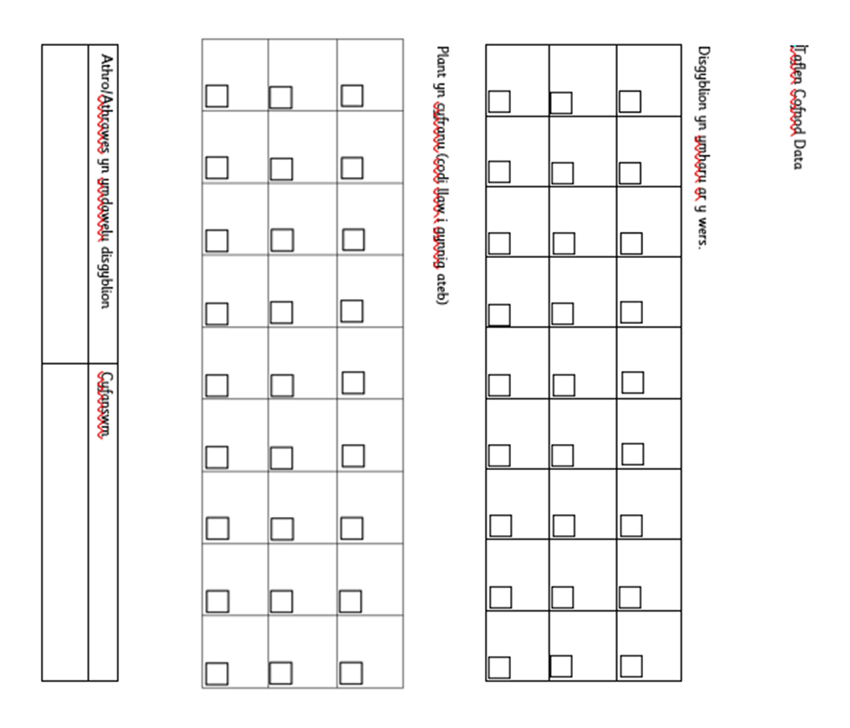

Atodiad 3
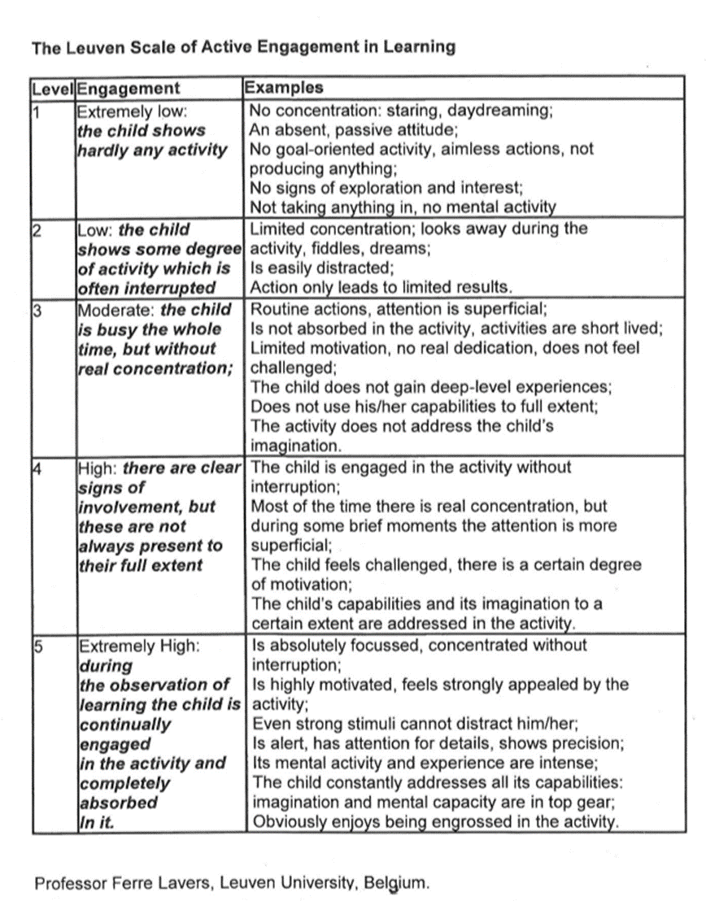

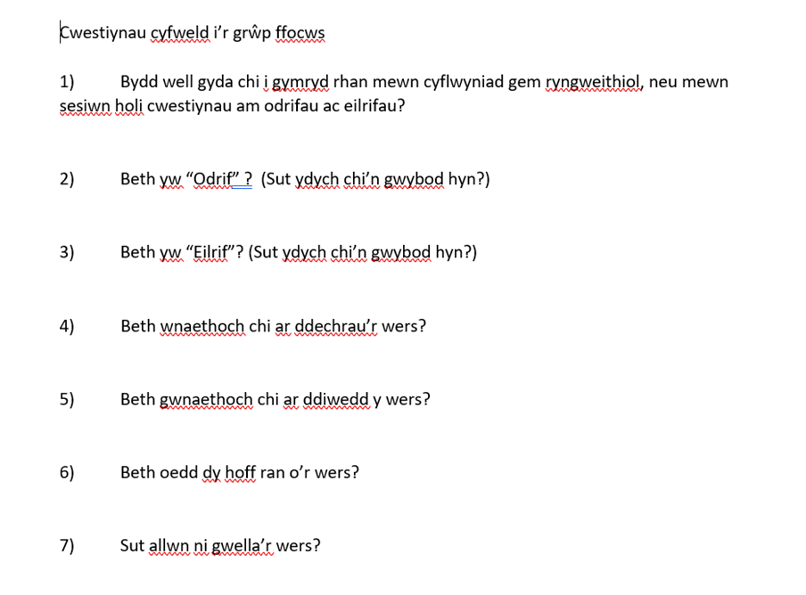
Atodiad 4

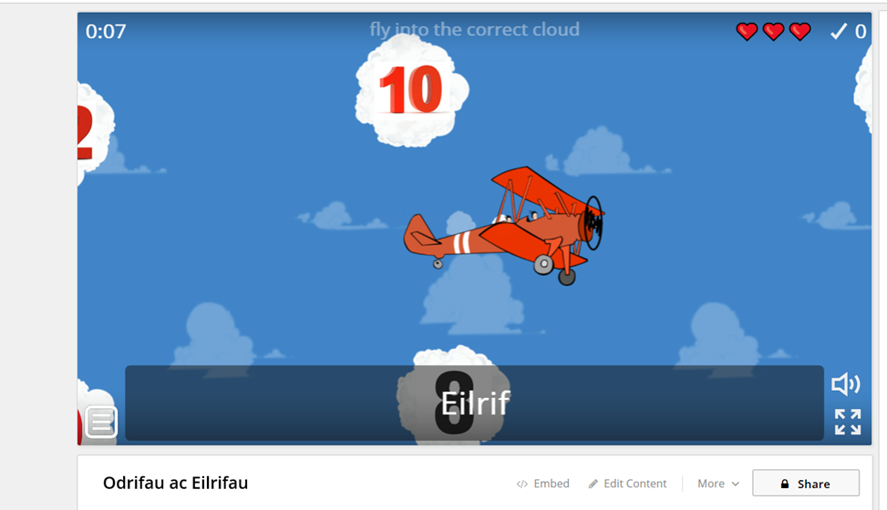
Atodiad 5

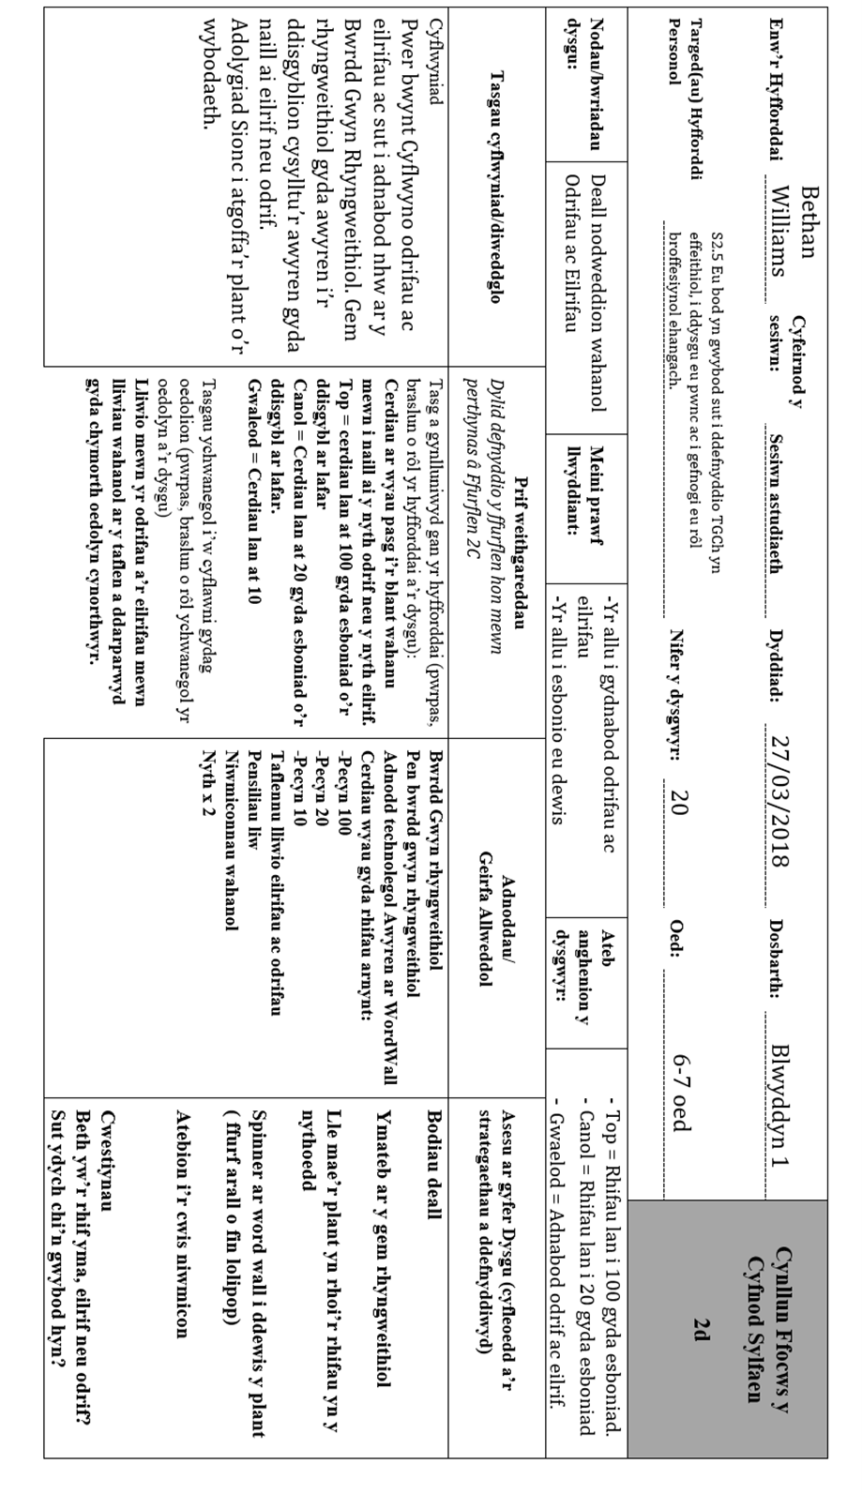
Atodiad 6

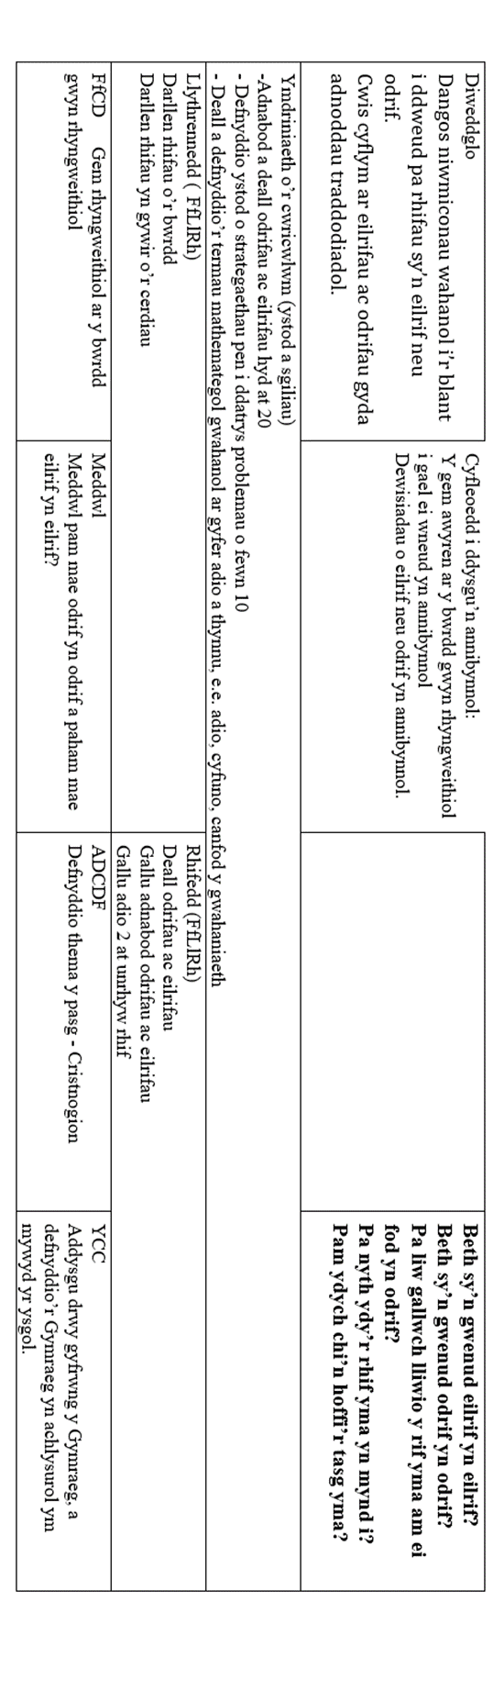
(Atodiad 6)

Atodiad 7

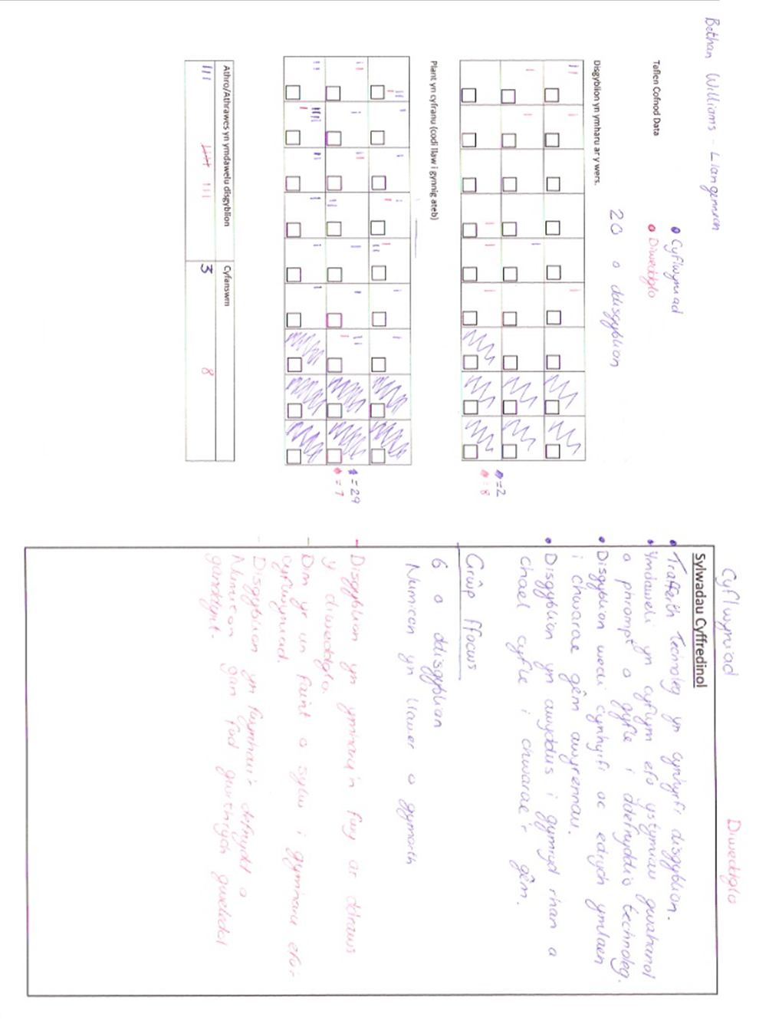

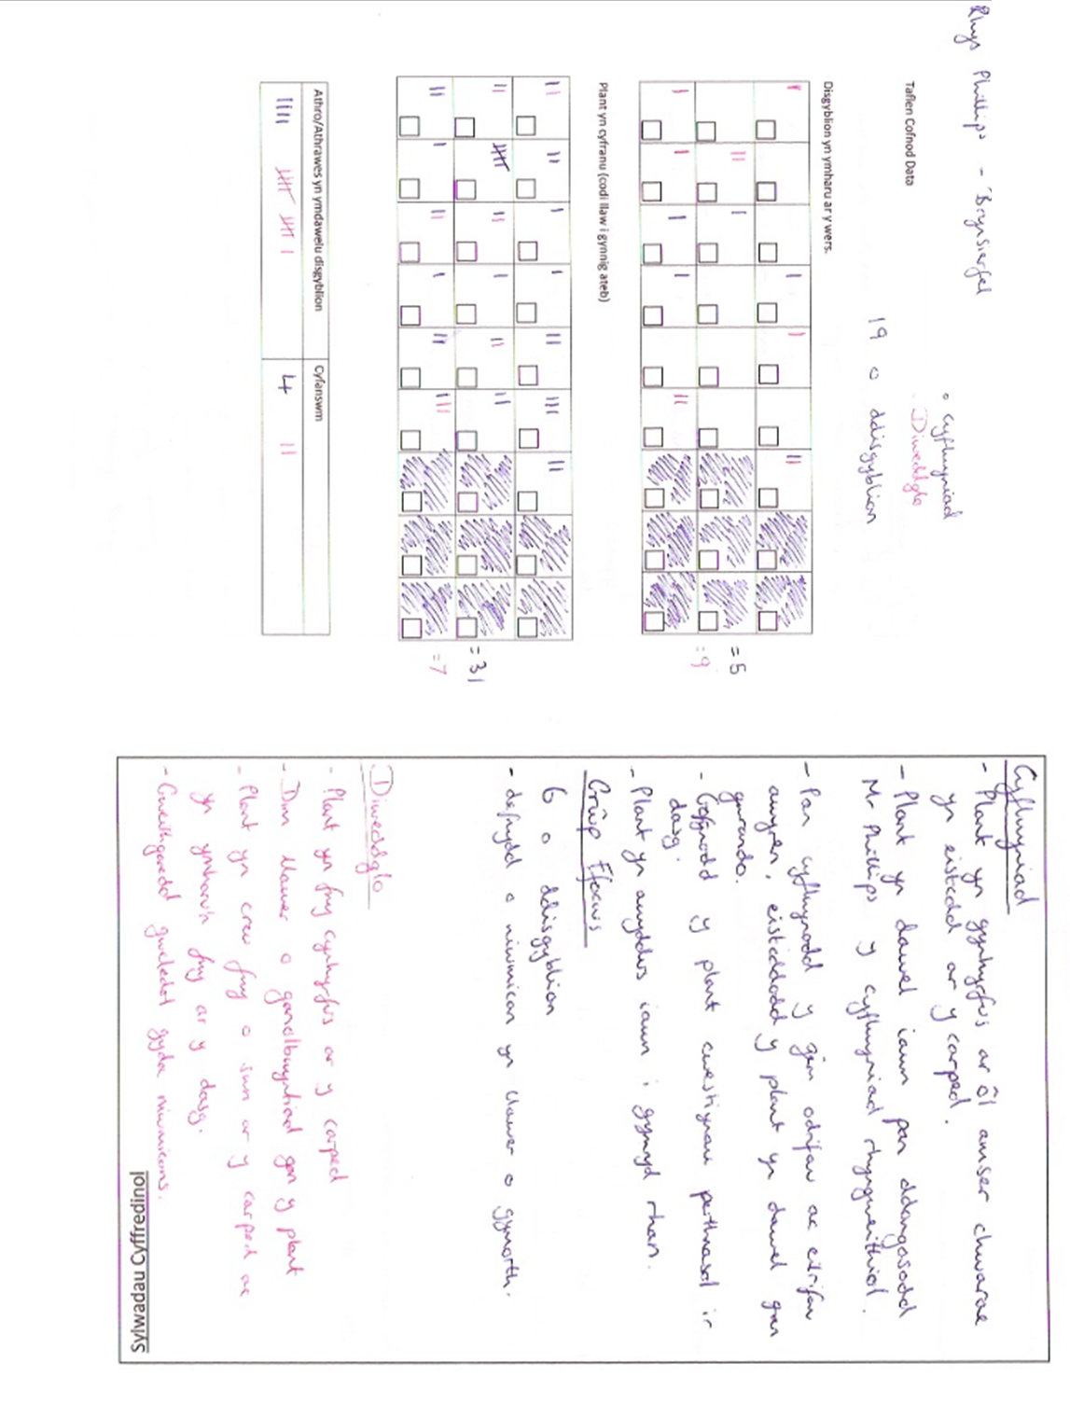
Atodiad 8

Atodiad 9


